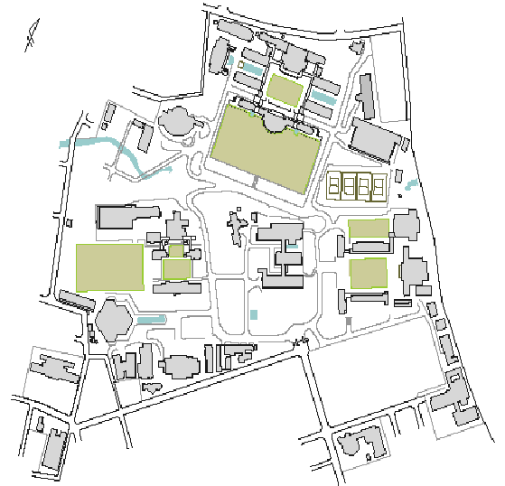
設備
消火栓 ■
火災報知器受信機●
備蓄庫 ★
発電機
門 車両通行可
車両通行不可


生活団新館
記念体育館教師室
健康管理室
記念講堂左
自由学園防災設備マップ
(防火水槽)
自家発電ポンプ
小型発電機
東久留米市避難所
しののめ寮
(消防車用)
(消防車用)
小型発電機
小型発電機
小型発電機
小型発電機
小型発電機

